- Diz se são verdadeiras ou falsas as afirmações seguintes e justifica porque as consideraste falsas.
  - Um triângulo com dois lados iguais e um diferente chama-se escaleno.
  - Um polígono diz-se irregular se todos os seus lados são iguais.
  - Um triângulo obtusângulo e isósceles tem os ângulos iguais.
  - Num triângulo a diferença das medidas do comprimento de dois lados é menor do que a medida do comprimento do terceiro lado.
  - Num paralelogramo ângulos opostos são complementares.
  - Os ângulos adjacentes a um mesmo lado de um paralelogramo têm a mesma amplitude.
  - Os ângulos opostos de um paralelogramo são iguais.
  - Os ângulos de um losango são todos iguais.

D

C
- Considera os segmentos de reta que se seguem.
A
B

Responde às alíneas, justificando a tua resposta.

  - Com os comprimentos destes dois segmentos de reta, quantos triângulos equiláteros se podem construir?
  - Com estes segmentos de reta podes construir um triângulo cujo comprimento do terceiro lado seja 6 cm ?
  - Constrói um triângulo obtusângulo com os segmentos de reta dados, de forma que o ângulo por eles formado tenha amplitude de 130º .

- A escola do Joaquim está a 670 m da Biblioteca Municipal e a 2,4 km da Junta de Freguesia. Justifica se 1,7 km é uma distância possível entre a Biblioteca e a Junta de Freguesia.
Escola
Biblioteca Municipal
Biblioteca Municipal

Junta de Freguesia
Biblioteca Municipal



- O Diogo e a Rita têm seis palhinhas de comprimentos diferentes: 4 , 5 , 8 , 10 , 12 e 14 centímetros. O Diogo pegou nas palhinhas com 4 cm e 8 cm de comprimento e a Rita nas de 5 cm e 14 cm. Mas como pretendiam construir triângulos tiveram de escolher mais uma palhinha, cada um. O Diogo escolheu primeiro. Qual o comprimento da palhinha que sobrou para a Rita?

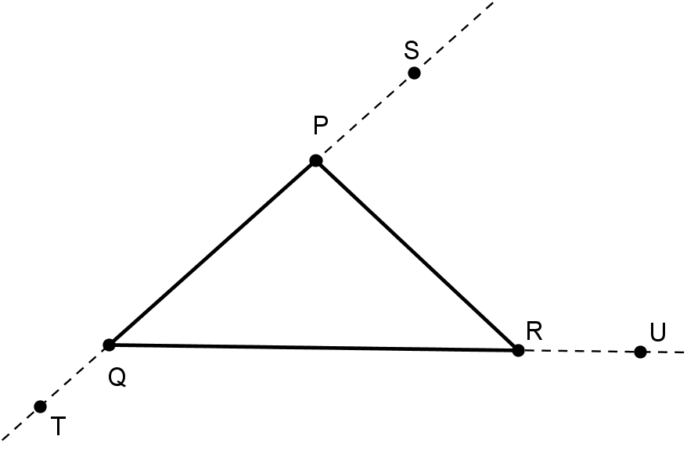
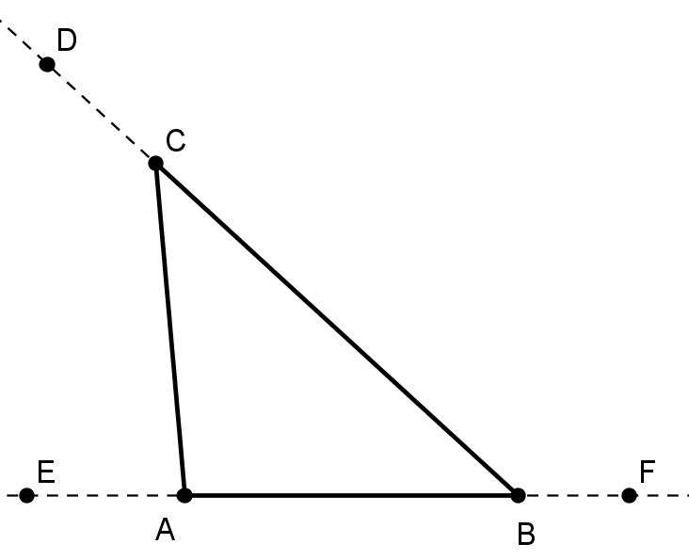
- Observa o triângulo [ABC] e [PQR] representados nas figuras seguintes.

Sobre o triângulo [ABC] sabe-se que:
- $C\hat{A}E=85°$ e $F\hat{B}C=145°$.
- $\overline{AB}=9 dm$ e $\overline{BC}=12 dm$.
  - Determina a amplitude do ângulo BAC .
  - Indica qual das opções corresponde ao comprimento do lado [AC]:

(A) 21 dm
(B) 11 dm
(C) 7 dm
(D) 3 dm

  - Classifica o triângulo [ABC] quanto aos ângulos e quanto aos lados.
  - Sabendo que :
- $T\hat{Q}R=145°$ e $R\hat{P}S=85°$
- $\overline{PQ}=9 dm$ e $\overline{QR}=12 dm$
Podes afirmar que os triângulos [ABC] e [PQR] são geometricamente iguais? Porquê?

- Considera os quadriláteros seguintes.
B
C
E
A
D
F

  - Indica todos os quadriláteros que não são paralelogramos.
  - Indica os paralelogramos e classifica-os.
  - Indica os paralelogramos não retângulos.

